Dragi moji učenci.
Prvi dan dela na daljavo je že za nami. Upam, da vam je šlo dobro od rok in da ste dobro razpoloženi.
Pred vami so naloge za današnji dan. Tudi učiteljica Anja misli na vas in vam pošilja navodila za delo doma.
Lepo vas pozdravljam in mislim na vas.
Učiteljica Jana

TOREK, 17. 3. 2020
TJA - NAVODILA ZA DELO DOMA
- Poslušaj in se nauči pesmice Wake up song. Zraven lahko zaplešeš ali pa pripraviš kar mini koncert svojim domačim. Najdeš jo na naslednji povezavi: https://www.youtube.com/watch?v=eUXkj6j6Ezw.

- Ker že dolgo časa nisi napolnil tvoje čarobne škatle (Magic box), boš doma izdelal nove kartice. Kartice so lahko izdelane iz tršega papirja ali navadnega papirja. Priporočam trši papir, ker je bolj trpežen. Na eni strani je lahko napisana slovenska beseda ali narisana sličica, na drugi strani pa naj bo zapisano angleško poimenovanje. Izdelaj sledeče kartice:
- I WAKE UP. (Vstanem.)
- I WASH MY FACE . (Si umijem obraz.)
- I GET DRESSED. (Se oblečem.)
- I EAT BREAKFAST. (Zajtrkujem., Pojem zajtrk.)
- I BRUSH MY TEETH. (Umijem zobe.)
- I COMBY MY HAIR. (Se počešem.)
- I GO TO SCHOOL. (Odidem v šolo.)

Besedo so zapisane z velikimi tiskanimi črkami zato, da vidiš kako je beseda zapisana. Ti pa jih na kartice zapiši s pisanimi črkami in povadi še zapis angleških črk (W in Y). Ne pozabi tudi na pravopisna pravila.

MAT- Prikazi - utrjevanje
RJI 2. del str. 14,
po želji in zmogljivosti: dodatno – še stran 15, ki se navezuje na prejšnjo.

SLJ- Josip Vandot, priredil Andrej Rozman Roza: Kekec in Pehta
Berilo str. 42, 43, 44
Ti je bila včerajšnja zgodba všeč? Za danes sem ti pripravila naloge v zvezi z besedilom.
V berilu na strani 42, 43, 44 ponovno preberi odlomek in odgovori na spodnja vprašanja. V zvezek s črko zapiši samo odgovore. Piši s celimi povedmi, pazi na LOČILA in VELIKO ZAČETNICO ter LEP ZAPIS (saj veš, z najlepšo možno pisavo;).

1. Pri kom služi Kekec?
2. Kaj izdeluje Pehta iz zelišč?
3. Koga reši Kekec iz Pehtinega ujetništva?
4. Iz odlomka natančno prepiši navodilo (poved) o pravilni uporabi zdravila za Mojčine oči, ki ga je Kekcu zavpila Pehta.
5. Izdelaj recept zdravilnih kapljic proti koronavirusu. Katere sestavine bi uporabil-a? Uporabi domišljijo. Primer spodaj.

Če želiš svoj recept deliti z mano, ga lahko pretipkaš ali slikaš in ga starši lahko pošljejo na moj elektronski naslov.

RECEPT ZA ZDRAVILO
KAPLJICE PROTI KORONAVIRUSU
Uporabi:
Sok ene pomaranče,
Žlico medu,….
Vrečko dobre volje
Piš svežega zraka
Ščep nagajivosti ;)
Navodila za doziranje:
Vsaj dvakrat na dan.

ŠPORT
Izberite po želji.

1. Preskakovanje določene razdalje z mesta s sonožnim odrivom – 10 skokov, skušaš skočiti kolikor daleč lahko. Označi preskočeno daljavo, tako da v naslednjem skoku razdaljo skušaš preseči.
Se še spomniš pravega položaja za skakanje z mesta?
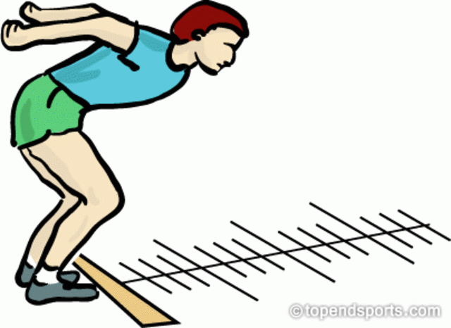

2. vadba ob posnetku
https://www.youtube.com/watch?v=x_9L5_A6Ww4

SPO – DELI OČESA
1. V krogu svoje ožje družine ugotovi, kakšne barve oči imate. Katera barva prevladuje?
2. Preberi in oglej si slike v U str. 35 (samo zgornja polovica). Si ugotovil-a, kako se imenuje del očesa, ki nam določa barvo? Ja, to je šarenica.
3. Preriši oko in imena posameznih delov očesa iz učbenika v zvezek.
4. Naredi poskus (rumen pravokotnik - naloga z vprašajem – spreminjanje zenice). Pogovori se o ugotovitvah.

